**г. Степногорск  
 ГККП « Детский сад№2» «Балдырган»**

***«Развитие эколого – исследовательских навыков у дошкольников»***

**Из опыта работы Жапаровой А.Ж.**

«В мире есть не только нужное, полезное, но и красивое.

Мир, окружающий ребенка, это, прежде всего,

мир природы с безграничным богатством явлений, с неисчерпаемой

красотой».

 В.А. Сухомлинский

Природа оставляет глубокий след в душе ребёнка, воздействуя на его чувства своей яркостью, многообразием, динамичностью. Каждый ребёнок – первооткрыватель. Ему кажется, что он первый увидел, что снег – это много красивых снежинок, что он первый услышал, как чирикает воробей, понял, что ветер может быть ласковым и прохладным – летом, злым и колючим – зимой. Так дети впервые воспринимают природу, её явления, тянутся к ней, пытаются понять окружающий мир. Но иногда загадки природы ставят их в тупик, и они в растерянности бегут с вопросами к нам , взрослым. И тут наша очередь прийти к ним на помощь. Очень часто из-за отсутствия знаний дети не могут выбрать правильную линию поведения и в природе, и среди людей, что во многом осложняет их жизнь в будущем. Приоритетным направлением в моей работе является формирование у детей элементарных естественнонаучных представлений. Многочисленные исследования последних десятилетий убедительно показали, что если механизм познания окружающего мира взрослым и ребёнком различны, то сам принцип познания остается одни и тем же – ребёнок, как и взрослый, познаёт окружающий мир в процессе самостоятельного взаимодействия с этим миром, активного экспериментирования с ним. Овладение способами практического взаимодействия с окружающей средой обеспечивает становление мировидения ребёнка, его личностный рост. Существенную роль в этом направлении играет поисково-исследовательская деятельность дошкольников, протекающая в форме экспериментальных действий. В своей работе в этом направлении я отдаю предпочтение опытам, экспериментам, занятиям-исследованиям, самостоятельной поисковой деятельности детей. Я вижу, что проведение опытов и экспериментов вызывает у детей восторг. Опыт – это весело и увлекательно, но в тоже время в каждом опыте раскрывается причина наблюдаемого явления, дети подводятся к суждению, умозаключению, уточняются их знания о свойствах и качествах объектов, об их изменениях. Каждый опыт помогает находить решение всевозможных задач и даёт возможность понять, почему всё происходит так, а не иначе, побуждает к самостоятельному поиску причин, способов действий, проявлению творчества. Возможность наблюдать и экспериментировать нам предоставлена самой природой. В зимний период года детям очень доступны и понятны три состояния воды, т.к. не нужно создавать специальных условий для опытов и экспериментов. Особенно интересны длительные наблюдения и опыты весной, когда происходит пробуждение природы. На большом картографе можно вместе с детьми отмечать все изменения, которые происходят со снегом, солнцем, деревьями, животными, птицами, насекомыми. Можно также отмечать рост и развитие растений, которые мы сажаем в группе. Дети с удовольствием каждое утро приходят к ним и интересуются, что произошло с посадкой. Я с детьми проводила и такие длительные опыты, которые наглядно помогают понять зависимость жизни растений от воды, кислорода и света: «выпрямляющийся стебель», «дыхание листа», «в погоне за светом». Опыты подбираю простые для выполнения, но некоторые из них требуют специального оборудования и материалов. Большинство таких материалов найти довольно просто: бумага, картон, пластиковые бутылки, обрезки дерева, верёвок, нитки, болтики, магниты и другое. А вот специальные инструменты и простейшие приборы собраны в минилаборатории «Юный исследователь» силами родителей и педагогами детского сада. Я стараюсь, чтобы тема исследования нашла своё продолжение в максимальном количестве центров, используемых в группе, при этом в центрах присутствуют материалы для самостоятельной исследовательской деятельности, которая может быть подсказана фантазией ребёнка.

**Цель исследовательской деятельности:**

**Реализация цели идёт через решение следующих задач:**

Развивать инициативу, сообразительность, пытливость, самостоятельность

формировать и развивать у детей умения и навыки исследовательского поиска

Развивать у детей собственный познавательный опыт и умения отображать знания

Развивать умение определять возможные методы решения проблемы

Формировать готовность и способность ребенка исследовать новое в окружающем мире

**Модель сотрудничества**

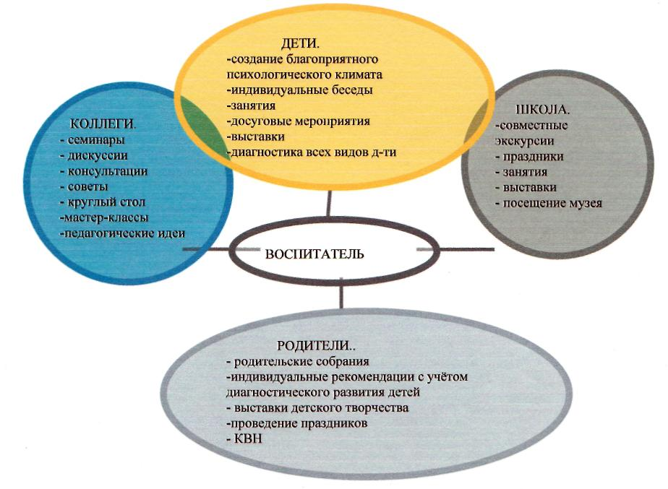

**В работе придерживаюсь, следующим принципам**: системности, сезонности, возрасту, интеграции, преемственности взаимодействия с ребёнком в условиях дошкольного учреждения, семьи и школы. Данную работу осуществляю через весь педагогический процесс

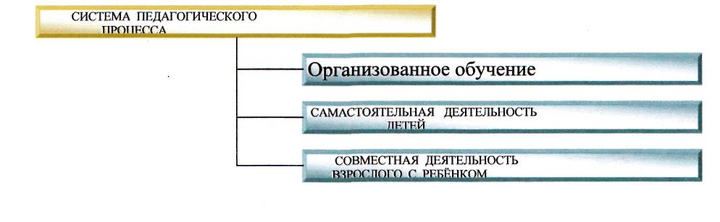

круглый год в процессе разных видов деятельности – в повседневной

жизни, на занятиях под девизом «Наш дом

– природа». Темы занятий выбираю разнообразные – это «Лесная

аптека», «Дом в котором мы живём», «Путешествие Капельки», «Правила поведения в лесу», «Наши меньшие друзья», «Природа и здоровье» и другие. Также в работе использую нетрадиционные формы занятий – это «Путешествие в лес», КВН, заседание клуба «Почемучка» и другие. Все занятия сочетаю с художественной деятельностью, речевой, музыкальной, изобразительной.

Использую интегрированные занятия «Путешествие на математический остров». Для перехода с одного вида деятельности на другой использую физкультминутки «Все цвета радуги», игровые упражнения «Дождь», Опёнок», гимнастические комплексы «Птичья зарядка», подвижные игры «Найди свой цветок», «Жуки» «Мотылёк, журавль, жаба».

**МОДЕЛЬ ОРГАНИЗОВАННОЙ ФОРМЫ ОБУЧЕНИЯ.**

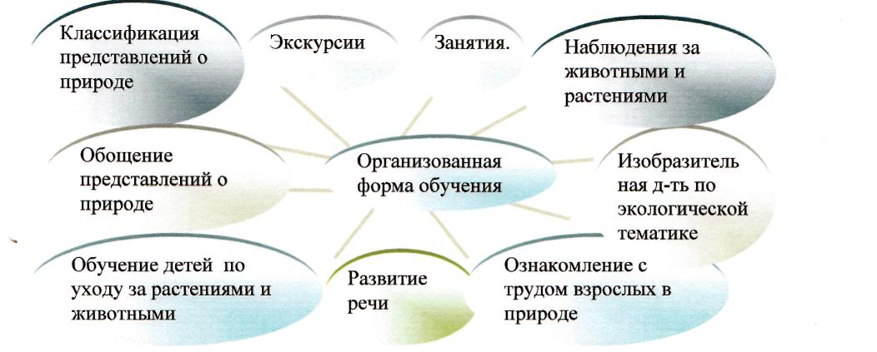

С детьми всегда вместе. Наши отношения – это отношение сотворчества, сопереживания, взаимного уважения. Для детей выступаю в роли партнёра, проявляющего живой интерес к познаваемому объекту. С детьми организовываем совместные прогулки, путешествия по экологическим тропам, приглашаем для совместного изготовления макетов «Наш –дом природа», решаем совместные вопросы за круглым столом «Почемучек».

Следовательно, прослеживаю логика психическое развитие дошкольников: мышление, воображение, объяснительной речи, произвольности процессов, ценностного отношения к окружающему миру, к себе и другим.

Проделывая такие этапы работы, делаю такой вывод: этим самым обеспечиваю детям необходимую поддержку на этапе перехода с детского сада в школу.

**МОДЕЛЬ СОВМЕСТНОЙ ДЕЯТЕЛЬНОСТИ**

**ВЗРОСЛОГО С РЕБЁНКОК**

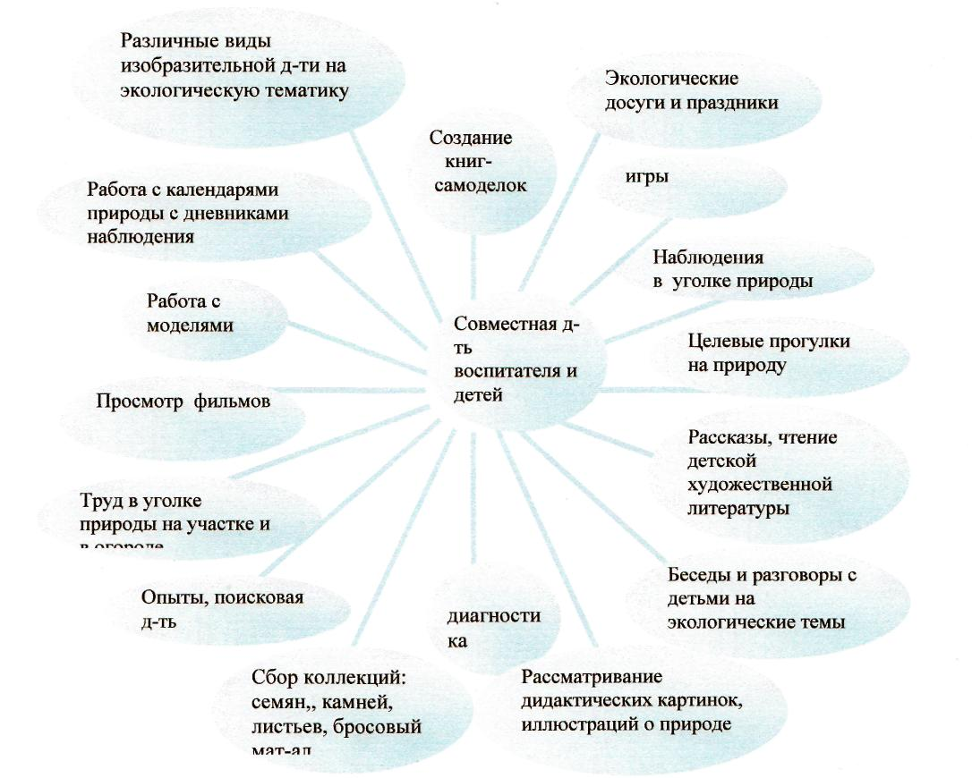

В своей речи использую такие выражения: «Подумаем вместе», «Посмотрим на наших гостей (берёзки)», «У меня есть такое предположение о причинах изменения деревьев ..» и т.д. Таким образом, побуждаю детей самостоятельно находить соответствующие предположения. Этим даю возможность каждому ребёнку высказаться, при этом ответы детей не оцениваю, а комментирую разными вариантами их ответов, добавляя: «Какая у Егора замечательная мысль», «Послушайте, что сказал Данил» Даю ребёнку возможность самому найти путь к получению новых знаний через самоутверждение «Могу, моё мнение уважают». Побуждаю детей к анализу и самоанализу. Беседуя, со старшими дошкольниками в своей работе использую метод прогнозирования: «Что стало бы с деревьями зимой, если бы они осенью не сбросили листву?» Побуждаю детей к экспериментированию, проведению опытов для уточнения или подтверждения их предположений. Беседуем с детьми в форме диалога с элементами дискуссии. Если дети затрудняются с ответами на вопросы, не называю им правильные ответы, а предлагаю обратиться к книге или познавательному рассказу, целевым наблюдениям в природе, к эксперименту, опыту, чтобы уточнить своё мнение, а также подвести детей к простейшему пониманию элементарных закономерностей окружающего мира, эти самым, побуждая детей делать выводы и обобщения. Этот этап предполагает опору на жизненный опыт ребёнка, развитие эмоций, развитие воображения, находчивости, любознательности, самостоятельности, вариативного мышления, коммуникабельности и д.р., тем самым реализуется потребность в самовыражении и самоутверждении.

**В основу организации работы я положила следующие принципы:**

Проявление интереса, умение слышать, слушать и задавать вопросы

Установление контакта с каждым ребенком, с учетом его индивидуальных способностей

Подача информации с позиции «МЫ»

Создание благоприятной, психологической атмосферы

Побуждаю детей прожить своё отношение к познаваемому объекту в продуктивной деятельности. Ведя детей от коллективного обсуждения проблемной задачи к продуктивной деятельности, создаю ситуацию для сопереживания радости или сочувствия познаваемым предметам, используя, например, метод прогнозирования: «Если зима будет малоснежная и очень холодная, какие трудности испытывают деревья?». Таким образом, побуждаю детей встать на место другого, почувствовать его состояние с учётом своего опыта. У детей появляется желание помочь объекту или порадоваться за него. В продуктивной деятельности перевоплощаемся с детьми в игровые персонажи, в рамках взятой на себя роли, прожить своё отношение к объекту. Создавая положительную репутацию, у детей повышается самооценка, самоутверждение «Я сам помог, ему стало хорошо и мне тоже». Дети приобретают нравственный опыт заботы о других; вступают в деловые общения со сверстниками, способствующие развитию у них коммуникабельности, инициативности, чувства собственного достоинства. В музыкальной части занятия дети слушают музыку леса, раскаты грома, прибой водопада, одновременно рассматриваем живопись из раздела «Времена года», выполняем танцевальные движения, имитируем движения леса; в математической части упражняемся в количестве и счёте, в с равнении растений и т.п. Применяя при этом такие методы, как поощрение, проблемные, воспитывающие ситуации, пример, просьба, совет.

На прогулках и во второй половине дня дети по собственному желанию проживают добытые знания

**МОДЕЛЬ САМОСТОЯТЕЛЬНОЙ**

**ДЕЯТЕЛЬНОСТИ ДЕТЕЙ**

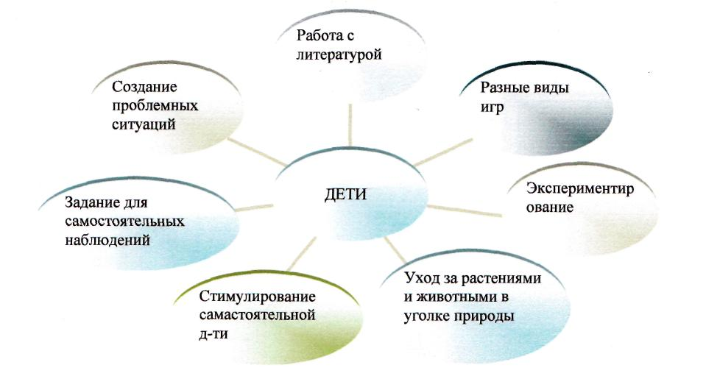

в творческой продуктивной, игровой, опытнической, трудовой деятельности. Пребывание и труд в природе используем для укрепления здоровья и физического развития. Труд в «Уголке природы» - это ,прежде всего гуманные отношения ко всему живому, это понимание благополучного или неблагополучного состояние обитателей уголка природы, только во вторую очередь труд в природе – это правильные действия. Вместе с детьми рассматриваем растения, и устанавливаем, что нужно сделать, определяем характер трудовых действий. Если ребенок забыл полить растение, вывешиваем схематическую карточку с нарисованной капелькой. Когда ребёнок видит зрительно вывешенную модель карту – то сразу вспоминает о своих обязанностях. В уголке имеется «Календарь природы» - как один из методов экологического воспитания. Систематические наблюдения фиксируем в календаре, отображаем события картинками, значками, схематически..

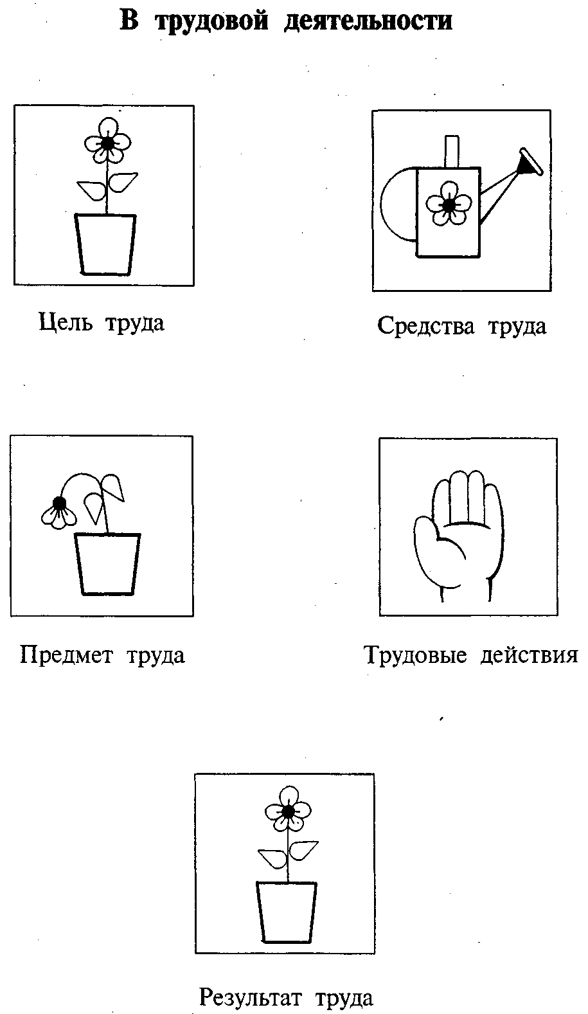 Экспериментирование создаёт прочную основу пониманию природной зависимости. Делая выводы о зависимости различного состояния объектов в конце эксперимента дети умеют устанавливать причинно-следственные связи, логически рассуждать. Наглядное моделирование – один из методов работы. Сущность его в том, что определённое понятие отражается упрощёнными схематическими

рисунками 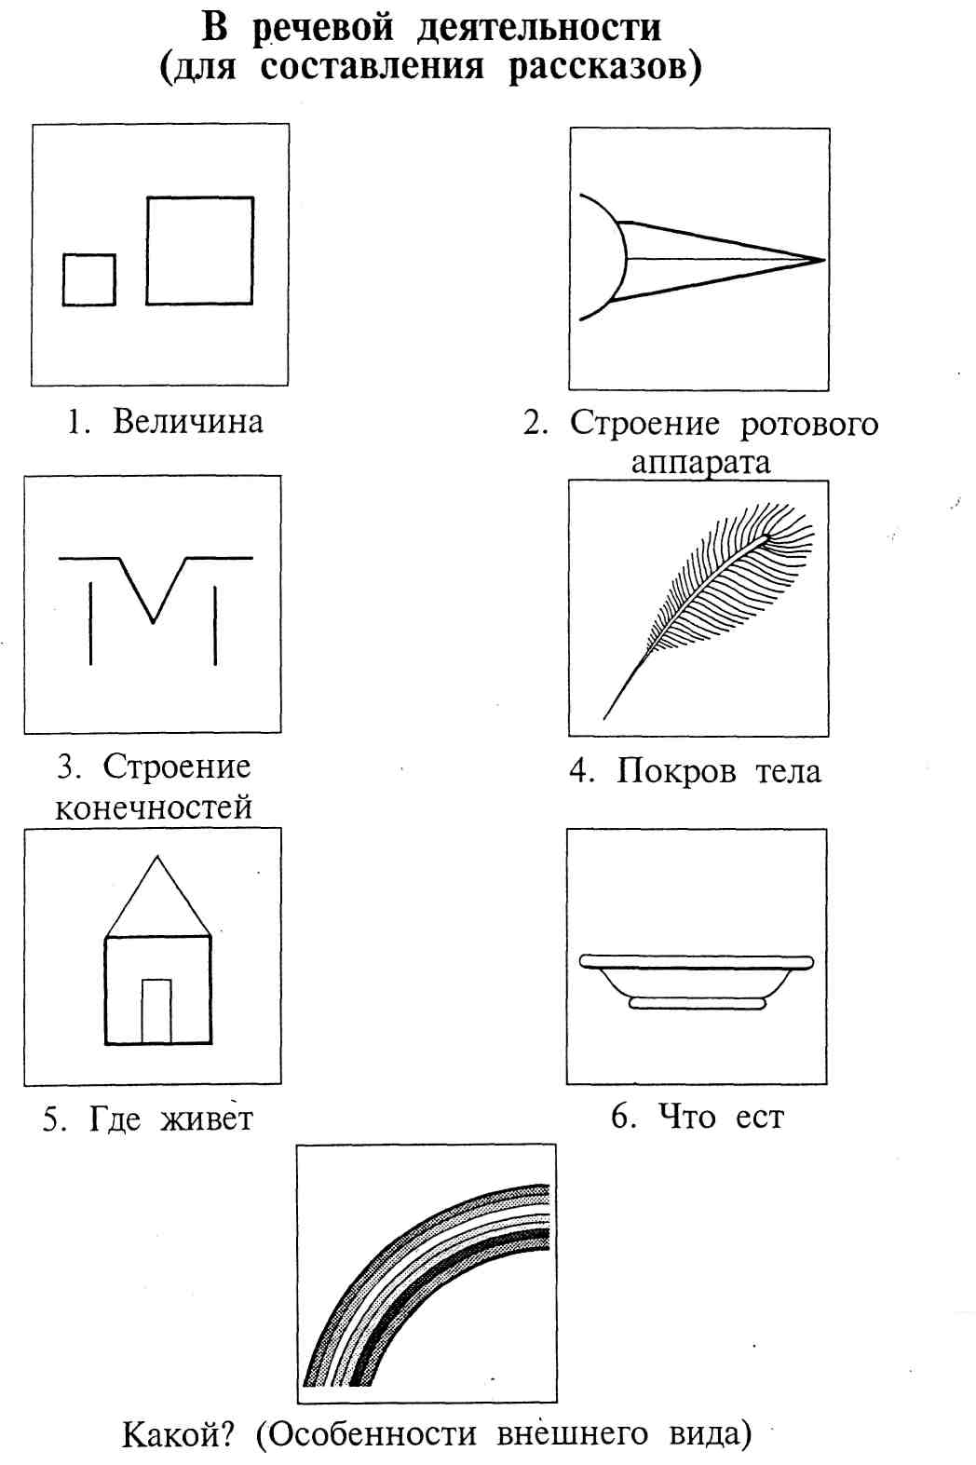– символами.

Ребёнок, автоматически запоминает изображение и то, что оно отражает. Используем «Модель эколога – систематических групп: двигается, дышит, питается, растёт, размножается. Например: В речевой деятельности для составления рассказов; где живёт – закреплено отображением домика, покров тела – перо, что ест- тарелка и т.д. Таким образом, использование моделей помогает развивать у детей важнейшие операции мышления. Чтобы детям было интересно заниматься, каждый раз стараюсь в занятие внести новшество при этом стараюсь использовать многообразные формы занятий: объединение по подгруппам, работа в парах, выходы за пределы группы и участка детского сада, сюрпризные моменты и т.д. Стараюсь, так построить занятие, чтобы ребёнок испытывал радость, удовлетворение. Дети, занимаясь интересным делом, незаметно для себя учатся считать, решать задачи, рисовать, петь, танцевать, составлять описательные рассказы, связной речи. Все эти качества, в дальнейшем дают положительный результат в обучении детей в школе.

Успешному осуществлению поставленных задач способствует тесное сотрудничество с родителями. Работа с родителями по экспериментальной деятельности дошкольников, является одной из составных частей моей работы. Только опираясь на семью, только совместными усилиями мы можем решить главную задачу – воспитание человека с большой буквы, человека экологически грамотного. В работе с родителями по исследовательской деятельности использую такие формы как: родительское собрание, консультации, беседы, семейные гостиные, дискуссии, анкетирование, фото-выставки.

**Провожу работу в двух направлениях:**

ПЕДАГОГ – РЕБЕНОК - РОДИТЕЛЬ

ПЕДАГОГ - РОДИТЕЛЬ

Такие формы работы дают возможность продемонстрировать родителям, какие знания о природе есть у детей, показать, что эти знания необходимы для формирования основ экологической культуры и исследования.

В своей проделанной работе я сделала выводы, которые привели к положительным результатам, проследить это можно по результатами диагностического обследования:

**Уровень знаний по развитию речи.**

Сформировано осознанно правильное отношение к объектам и явлениям природы

дети научил

У детей появилось желание общаться с природой и отражать свои впечатления

Дети научились практическим действиям в исследовании объектов

У детей сформированы трудовые навыки

Ребенок умеет экспериментировать, синтезировать, полученные знания

Наши дети стали добрее, научились сопереживать, радоваться, волноваться, овладели навыками ухода за животными и растениями.

Проводить такую работу необходимо так, как – дети развиваются умственно, творчески, нравственно, эстетически культурно.